**Санкт-Петербургский национальный исследовательский университет**

**информационных технологий, механики и оптики**

**Кафедра информатики и прикладной математики**

Лабораторная работа № 1

*по дисциплине*

*”Информационно-управляющие системы”*

Вариант 9

Выполнили Мохнаткин Д.А.

Шумеев А.А.

Группа P3418

2017 г.

Задание

Разработать и реализовать драйверы светодиодных индикаторов и DIP-переключателей контроллера SDK-1.1. Написать тестовую программу с использованием разработанных драйверов по алгоритму, соответствующему варианту задания. В случае установки на DIP-переключателях кода 0xBB (шестнадцатеричное значение) на светодиодные индикаторы должна выводиться первая анимация, в случае установки кода 0x44 (шестнадцатеричное значение) – вторая анимация. Во всех остальных случаях светодиодные индикаторы отражают значение, выставленное на DIP-переключателях.

Блок-схема программы

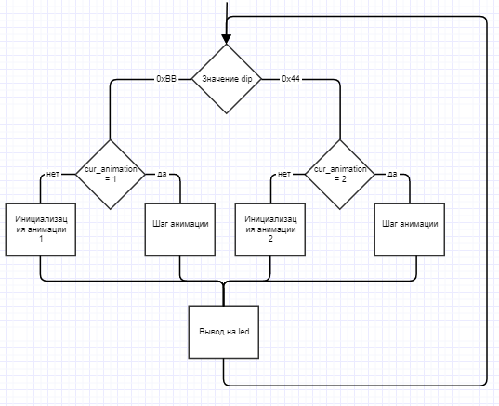

Исходный код

#define ANIM1_DIP_VALUE 0xBB

#define ANIM2_DIP_VALUE 0x44

#define ANIM1_START 0xE0

#define ANIM1_END 0x07

#define ANIM2_START 0x81

#define ANIM2_END 0x18

unsigned char cur_animation = 0, cur_animation_state = 0;

unsigned char direction = 0;

void delay ( unsigned long ms ) {

volatile unsigned long i, j;

for( j = 0; j < ms; j++ ) {

for( i = 0; i < 50; i++ ); }}

unsigned char get_dip() { return read_max(EXT_LO);}

static void anim1_step() {

if (direction)

cur_animation_state <<= 1;

else

cur_animation_state >>= 1;

}

static void anim2_step() {

if (direction)

cur_animation_state = ((cur_animation_state & 0xF0) << 1) | ((cur_animation_state & 0x0F) >> 1);

else

cur_animation_state = ((cur_animation_state & 0xF0) >> 1) | ((cur_animation_state & 0x0F) << 1);

}

void main (void) {

while(1) {

unsigned char dip_value = get_dip();

switch (dip_value){

case ANIM1_DIP_VALUE:

if (cur_animation != 1) {

cur_animation = 1;

cur_animation_state = ANIM1_START;

direction = 0;

}

else {

if (cur_animation_state == ANIM1_END)

direction = 1;

else if (cur_animation_state == ANIM1_START)

direction = 0;

anim1_step(); }

break;

case ANIM2_DIP_VALUE:

if (cur_animation != 2) {

cur_animation = 2;

cur_animation_state = ANIM2_START;

direction = 0; }

else {

if (cur_animation_state == ANIM2_END)

direction = 1;

else if (cur_animation_state == ANIM2_START)

direction = 0;

anim2_step(); }

break;

default:

if (cur_animation != 0) { cur_animation = 0; }

cur_animation_state = dip_value;

break;

}

leds(cur_animation_state);

delay(100);

}

}

Вывод

В ходе выполнения данной лабораторной работы мы ознакомились со стендом SDK 1.1 и реализовали драйверы светодиодных индикаторов и DIP-переключателей, а также написали тестовую программу с использованием разработанных драйверов.